

LEMAT (Libro Electrónico de MATemáticas) es un conjunto de materiales multimedia que un grupo de profesores de matemáticas estamos desarrollando con el propósito de mejorar el aprendizaje de algunos temas de matemáticas.
Podrás ayudarte en el estudio del tema de “Números Complejos” o “Sucesiones y Series”, por ejemplo, con el material LEMAT.

Uso de Lemat
Para acceder a LEMAT desde el ordenador que tienes delante, abre el navegador en la página:
http://aulavirtual.unican.es:8000/public/LEMAT_1/index.html

y escribe el par identificativo (Nombre de usuario y Contraseña) que te hemos proporcionado. Así entras en la Página de Inicio de Lemat en la que puedes encontrar, en particular, una Guía de Uso detallada del producto.
De todas formas, a continuación te proponemos que realices unas actividades para que comiences a familiarizarte con los elementos más significativos de este material.

Actividad 1. Contenidos y Navegación
En la Página de Inicio, se encuentra el acceso a los contenidos matemáticos de LEMAT. Pulsa en Indice temático y, seguidamente, en el botón verde que se encuentra en la fila correspondiente al contenido Complejos y la columna correspondiente al nivel III.

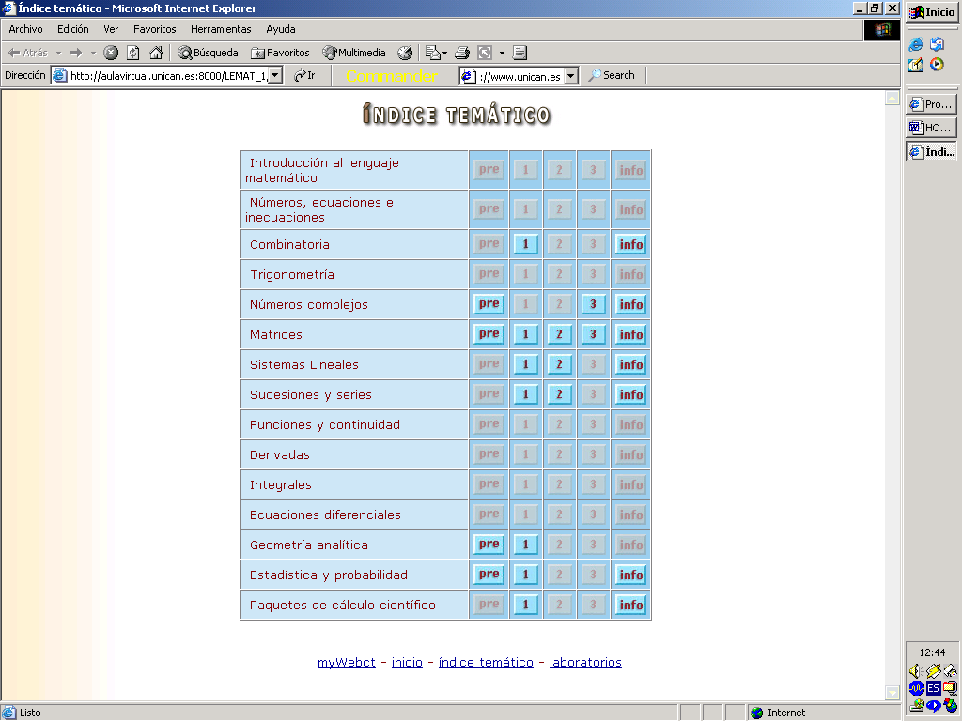
Acabas de acceder a la Tabla de Contenidos de este tema. Cada uno de los contenidos de esta tabla contiene un bloque de información sobre el tema: definiciones, propiedades, ejemplos, ejercicios interactivos, etc.
Puedes acceder a cualquier contenido del tema utilizando el menú desplegable que se encuentra en la barra superior, a la izquierda, tal como muestra la figura. Verás que al colocar el ratón sobre este menú, aparecen los títulos de las secciones del tema y, dentro de cada sección, sus contenidos correspondientes.

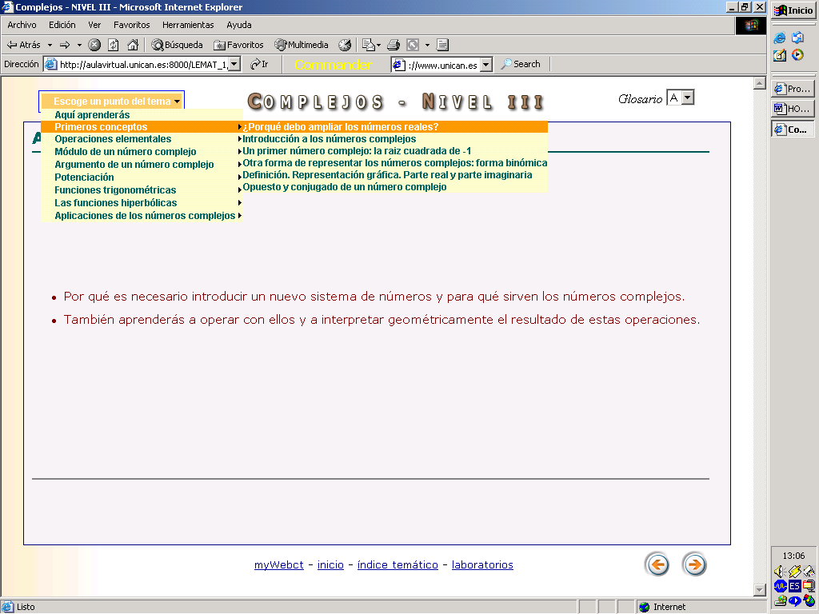

Te proponemos que pulses en los contenidos siguientes (para que veas algunos de los elementos típicos de Lemat):

Contenido: ¿Por qué debo ampliar los números reales?
- Al colocar el ratón sobre el icono aparece información oculta adicional.
- Al hacer clic sobre el icono se abre una ventana con información adicional.

Contenido: Adición y sustracción
- En la imagen de la derecha puedes interactuar con el sistema eligiendo algunos parámetros (valores a, b, c y d). Inmediatamente el sistema te responderá indicando como sumar los números complejos a+bi y c+di. Los parámetros los puedes volver a cambiar las veces que quieras.
- Aparecen elementos interactivos que aclaran los conceptos expuestos y permiten plantear todos los ejemplos que el alumno necesite para la comprensión de la materia que se trate.
- Ejercicios aparece una ventana de Ejercicios, dentro de la cual puedes consultar las respuestas.

Observa que al final de cada pantalla (parte inferior derecha) hay flechas que te permiten ‘navegar’ secuencialmente entre los distintos contenidos del tema. De todas formas, también puedes acceder directamente a otro contenido volviendo a la Tabla de Contenidos y pulsando sobre él. Para ello, observa que, bajo el título LEMAT 01 aparece una ruta que muestra tu posición en Lemat en cada momento y el camino que has recorrido hasta llegar a ella. Por ejemplo:
Inicio Índice temático Nivel III Adición y sustracción
Puedes pulsar directamente en cualquiera de estos nombres y se abrirá su pantalla correspondiente. En particular, para ver la Tabla de Contenidos, pulsa en NivelIII.

Para realizar un seguimiento completo del tema Complejos tendrás que comenzar por el primer contenido (Introducción) y seguir secuencialmente todas las pantallas del mismo. En cada clase te proporcionaremos unas Hojas de Trabajo para que tengas registrado en papel las nociones y actividades que consideramos más importantes.

Actividad 2. Para comunicarse: Foro de Debate, Correo y Anotaciones
Lemat está instalado en una plataforma de gestión de recursos, llamada WebCT, que está instalada en un servidor de la Universidad de Cantabria. Esta plataforma facilita las tareas de comunicación (electrónica) entre los profesores y alumnos de un curso. En particular, tiene las siguientes opciones, que esperemos uses con frecuencia:
- Foro de debate: Esta herramienta te da acceso a un conjunto de foros públicos (tablones) en los que puedes colocar tus impresiones sobre distintos temas. Todos los usuarios del curso tienen acceso a las informaciones que se coloquen en los tablones. La ruta para acceder a los foros es:
Inicio Herramientas Foro de Debate
Actualmente hay un Foro Principal (en el que puedes leer el mensaje de bienvenida que nosotros hemos colocado) y un Foro Anotaciones. El Foro Todo contiene el total de los dos foros anteriores. Te proponemos que coloques tu primer mensaje en el Foro Principal: para ello, pulsa la opción Mensaje nuevo del debate y escribe un texto breve en el que indiques si tienes ordenador en casa y si tienes la posibilidad de acceder a Internet desde él. Rellena el ‘Asunto’ con las palabras: ‘Mi acceso a Internet’ y no olvides pulsar el botón ‘Enviar’ cuando termines.
El Foro Contenidos puede obtenerse también desde cualquier pantalla de contenidos del tema. Por ejemplo, si estás en la ruta:
Inicio Índice temático Nivel III Adición y sustracción
verás que, a la izquierda, aparece el enlace ‘Foro de Debate’. Al pulsar en él entras directamente al Foro Contenidos, con la peculiaridad de que los mensajes colocados por esta vía tienen asociado el asunto Adición y sustracción. Esto permite consultar todos los mensajes asociados a un mismo contenido.

Las dos opciones siguientes también aparecen en la parte izquierda de cualquiera de las pantallas de contenidos del tema:
- Correo: Esta herramienta te da acceso a un correo electrónico interno del curso con el cual puedes enviar/recibir comunicaciones privadas con el profesor o con otros compañeros. En la Bandeja de Entrada puedes leer el primer mensaje que hemos colocado para ti. Pulsa en Mensaje de correo nuevo para escribir un mensaje a alguno de tus compañeros y al profesor contándoles tu primera impresión sobre el material Lemat. Para ello, pulsa el botón ‘Seleccionar’ y escoge los destinatarios; a continuación pulsa ‘Volver’, rellena el asunto (Mi opinión sobre Lemat) y el mensaje y envíalo. Observa que el mensaje queda guardado en la Bandeja de Salida.
- Anotaciones: Esta herramienta te permite anotar de forma privada todas las incidencias que observes dentro de una pantalla de contenidos. Cualquier anotación que realices queda asociada (en su cabecera) al contenido desde el que la realizaste. Pero, a diferencia del Foro Contenidos, se trata de una información que sólo tú puedes consultar. En cuanto tengas algún comentario privado que quieras registrar sobre un contenido, pulsa en Añadir para colocar tu primera anotación. El botón Actualizar te permitirá incorporarla a la lista de tus anotaciones.

Actividad 3. Herramientas
Ya hemos visto que en la Página de Inicio se encuentra el enlace Herramientas que contiene el Foro de Debate. Otras herramientas interesantes son:
Glosario: Diccionario de términos matemáticos utilizados en LEMAT. Pulsando en la letra M puedes consultar, en particular, la definición de matriz. En las páginas de contenidos hay palabras subrayadas y escritas en color azul, lo que significa que están definidas en el Glosario.
- Buscador general: Localiza la aparición de un texto en los contenidos de LEMAT. Los resultados de la búsqueda son enlaces al lugar donde aparece dicho texto. Te proponemos uses el Buscador para localizar el texto ‘método de Gauss’.

Evaluación con LEMAT
En LEMAT existen pantallas que contienen preguntas para evaluar los conocimientos de un alumno sobre un tema. De momento no vamos a indicarte cómo se rellenan y envían las preguntas de un examen (cada cosa a su tiempo). Sólo te adelantamos que, cuando finalicemos el estudio del tema matrices, realizarás uno de los exámenes que contiene LEMAT.

Puedes utilizar LEMAT desde otros ordenadores:
Puesto que el material LEMAT está en Internet, puedes utilizarlo desde cualquier otro ordenador fuera del centro. El acceso es el mismo que has visto antes. Pero es importante que tengas en cuenta los requisitos que necesita dicho ordenador para que LEMAT funcione correctamente:
- Conexión a Internet
- Versión 5.5 o superior del navegador Internet Explorer
- Aplicaciones MathPlayer, Adobe Reader y WinZip.

Estas aplicaciones pueden descargarse gratuitamente en: http://www.dessci.com/en/products/mathplayer/ http://www.adobe.es/products/acrobat/readstep2.html http://aulavirtual.unican.es:8000/LEMAT_1/indice/programas/winzip81.exe

